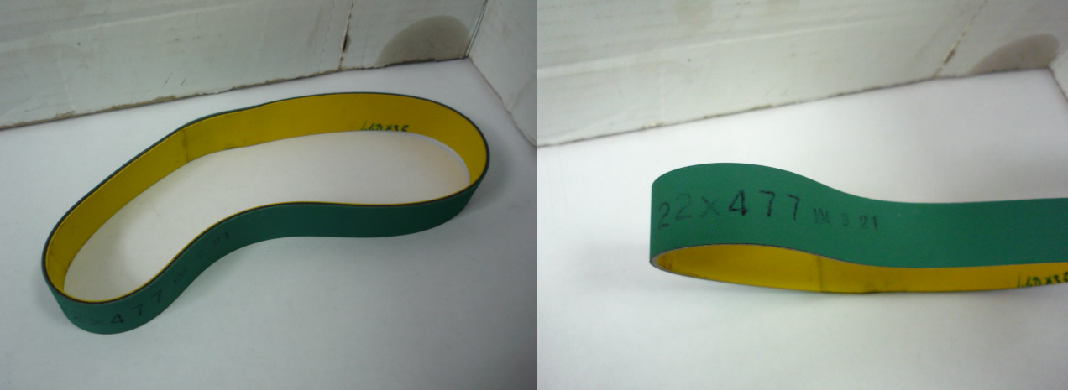

Код из 1С | Артикул | Наименование/ Бренд/  Поставщик | Габариты,  Д*Ш*В  мм | Масса,  гр | Материал | Место установки/Назначение
F0071121 |  | Ремень G22 20х477 | L=477  W=20  H=2 |  | Полиуретан | Форматно-раскроечные станки
 |  | Россия

